VIDA NUEVA DIGITAL | COLOMBIA | ENTREVISTAS
Jaime Díaz: “Después de la consulta anticorrupción, la presión ciudadana debe actuar”
- El sociólogo y teólogo analiza los resultados de la consulta popular contra el flagelo de la corrupción del pasado 26 de agosto
- Aunque 11,6 millones de colombianos se pronunciaron en las urnas, la participación no fue suficiente para alcanzar el umbral
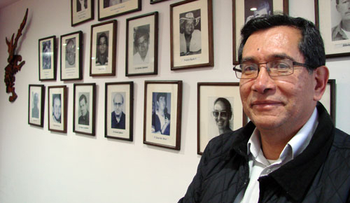

29/08/2018
ÓSCAR ELIZALDE PRADA | VIDA NUEVA DIGITAL

Ni el “urgente llamado” de la Conferencia Episcopal de Colombia a luchar contra la corrupción, ni las múltiples movilizaciones ciudadanas contra este flagelo, amén de la militancia de algunos políticos, comunicadores y colectivos –muchos de ellos de la sociedad civil–, fueron suficientes para alcanzar el umbral requerido en la consulta anticorrupción del pasado domingo 26 de agosto.

Prácticamente 11,6 millones de colombianos se manifestaron en las urnas para poner fin a las prácticas corruptas de la clase política. Sin embargo, era necesario que 12,1 ciudadanos participaran en la consulta pública, independientemente de su posición.

Ante la resaca que estos resultados dejan en la población y, particularmente, en quienes no cesan en su labor de concientizar sobre lo que el papa Francisco ha denominado como un “proceso de muerte que nutre la cultura de la muerte”, el sociólogo y teólogo Jaime Díaz Ahumada analiza la coyuntura y los desafíos que esta nueva realidad supone para los creyentes.

Una semana atrás, el 22 de agosto, Díaz participó como ponente en el foro ‘Fe y política en el contexto de la consulta anticorrupción’, organizado por Amerindia, con el apoyo de la Universidad de La Salle y de la Conferencia de Religiosos de Colombia.

“Caló la desinformación”

PREGUNTA.- ¿Cómo comprender los resultados de la consulta anticorrupción?

RESPUESTA.- El umbral era muy alto para esta primera experiencia nacional, y venía después de varias elecciones. Ningún partido, a excepción de ‘los verdes’, se pusieron de verdad la camiseta. La gente consideraba casi imposible llegar al umbral y se desanimó. En muchos caló la desinformación y la mentira. El gobierno tampoco se puso la camiseta y lo único que dijo el presidente Duque fue que iba a votar.

P.- ¿Qué factores intervinieron?

R.- En estas elecciones se votó sin ninguna prevenda o estímulo. Debe invertirse en los traslados de la gente. De hecho, el umbral fue muy bajo en zonas donde el trasporte es caro y la distancia larga, a excepción de Antioquia, donde la voz de Uribe es muy fuerte.

Pero la votación fue sorpresivamente alta y cada pregunta fue votada abrumadora mente por el sí. El Registrador desinformó diciendo a las 2:00 p.m. que solo habían votado dos millones de personas, lo que pudo desanimar, pues se veía imposible, si era cierto, llegar al umbral. Evidentemente era falso.

Activar las veedurías ciudadanas

P.- Muchos consideran que no se puede claudicar, ¿qué viene ahora?

R.- Ahora se viene el trámite en el Congreso, donde se deben hacer valer no sólo los casi 12 millones de votos, sino la posición abrumadora de recorte de sueldo y los otros “sí”. Después de la consulta anticorrupción, la presión ciudadana debe actuar. Existen las veedurías ciudadanas que deben activarse.

P.- ¿Qué papel podrían jugar las iglesias y, sobre todo, la católica?

R.- Las iglesias deberán hacer un llamado y formar en el respeto del bien común y de lo público. Deberían romper barreras y acercarse y apoyar a personas como Mockus, Claudia López y Angélica Lozano. A las dos ultimas no es tan fácil por su opción sexual.

Tomado de: http://www.vidanuevadigital.com/2018/08/29/jaime-diaz-despues-de-la-consulta-anticorrupcion-la-presion-ciudadana-debe-actuar/

